Docker version: Xem thông tin version hiện tại



docker run hello-world : kiểm tra tại thư mục local > pull image > run image

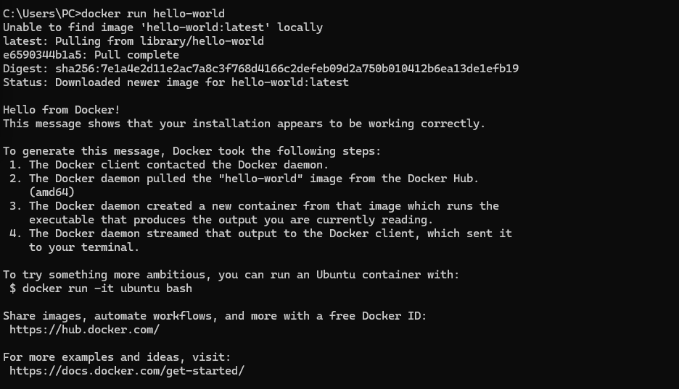

docker pull nginx : tải image nginx từ docker hub

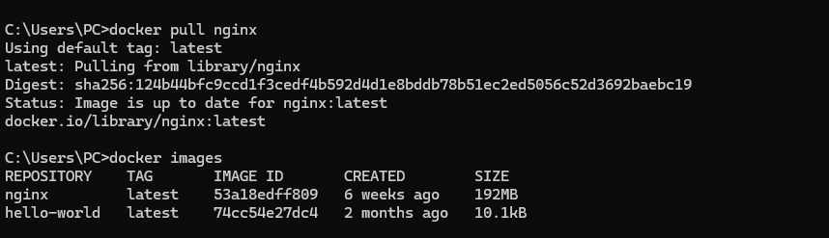

docker run -d nginx : run nginx ở chế độ nên và trả về id của container chạy nginx



docker ps : liệt kê các container đang chạy

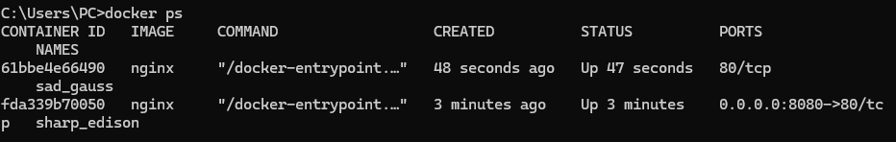

docker ps -a : liệt kê tất cả các container

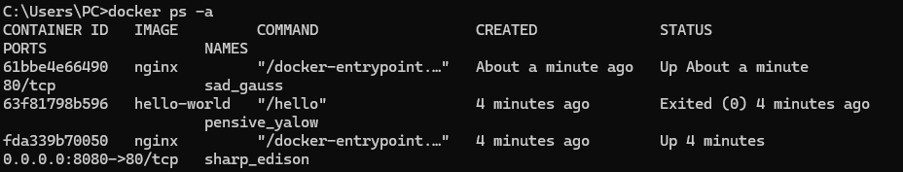

docker logs <container_id> : in log của container được chỉ định

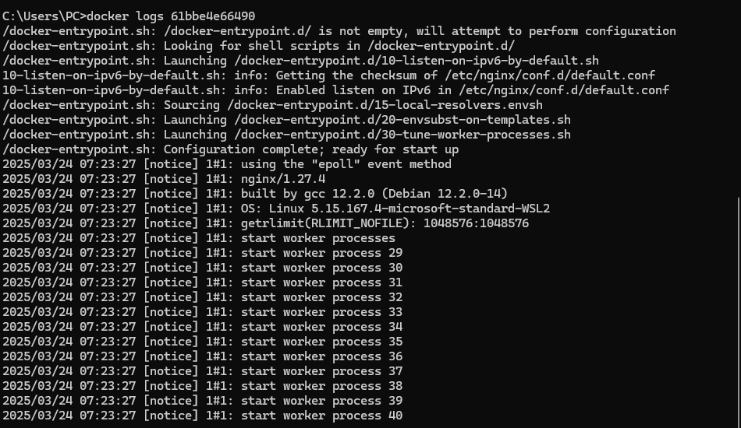

docker exec -it <container_id> /bin/sh : truy cập vào CLI của container đang chạy

-it : giữ cổng của container có thể truy câp từ bên ngoài và tạo một terminal để tương tác với container



docker stop <container_id> : dừng container



docker restart <container_id>: khởi động lại container



Docker rm ad9: xóa container id = ad9

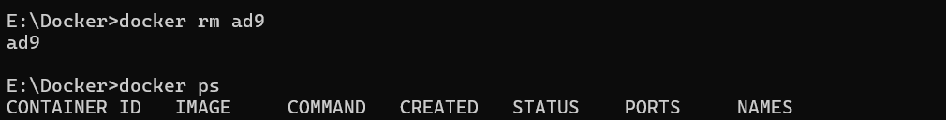

Docker container prune : Xóa tất cả các container

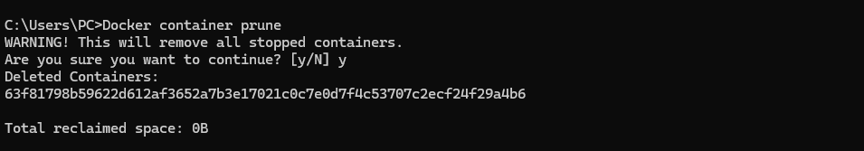

docker rmi <image_id>: xóa image trong docker theo id

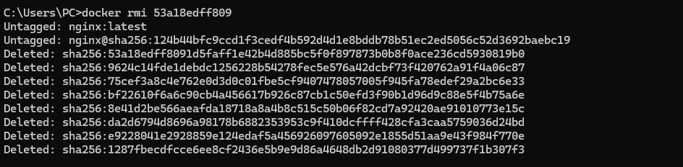

docker image prune -a : xóa tất cả các image

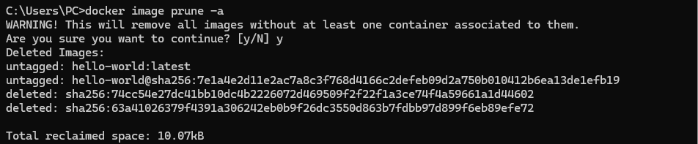

docker run -d -p 8080:80 nginx : chạy nginx chế độ nền và ping port 80 của container sang 8080 của client

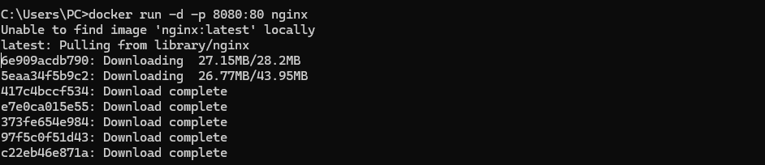

Docker inspect <con_id> : xem thoogn tin chi tiết về container

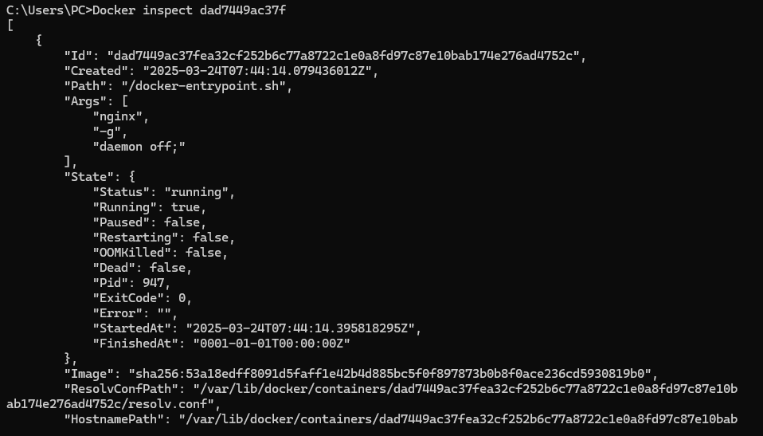

docker run -d -v mydata:/data nginx



docker volume ls: xem tất cả các volume



docker run -d nginx: Chạy container nginx với nến -d



docker logs -f dad7449ac37f: Xem log của container

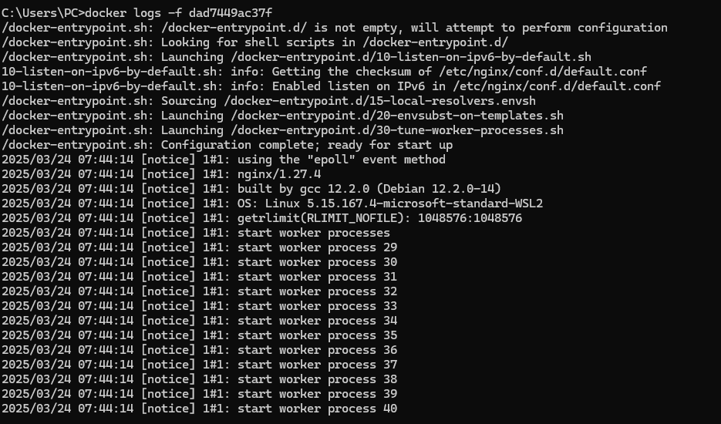

docker build -t my_nginx . : Xấy dụng image

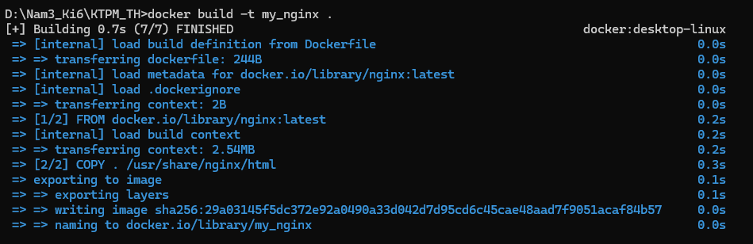

docker run -d -p 8080:80 my_nginx : Chạy container image với port 8080



Phần 2: Thao tác với Docker file

Bài 1: Tạo Dockerfile chạy một ứng dụng Node.js đơn giản

Viết Dockerfile để chạy một ứng dụng Node.js hiển thị "Hello, Docker!" trên cổng 3000.



